双流区名师郭小渠工作室听课评课活动
——徐小兰授课
2017年12月14日名师郭小渠工作室所有成员，在公兴初中开展学员徐小兰的研究课——《金属的化学性质》第一课时，并进行听课、评课活动。学员徐小兰用活动元设计导学案完成本节课的教学，分为3个活动元体现学生学习的主体性。在讲授过程中，以视频引入，激发了学生学习的兴趣；通过学生分组实验，让学生感受不同金属在酸溶液中反应的现象，充分调动了学生学习的热情。课堂中，学生表现活跃，积极讨论问题，回答问题，使整个课堂氛围较好。但在课堂整个教学过程中仍有不足的地方，双流区高中化学教研员文友贵和工作室成员集中对学员徐小兰这节课进行了评课。

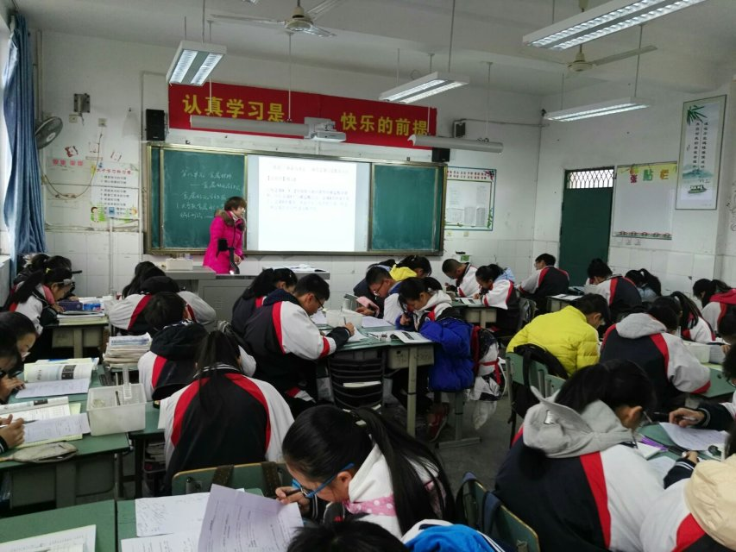
学员徐小兰正在进行授课——点对点练习
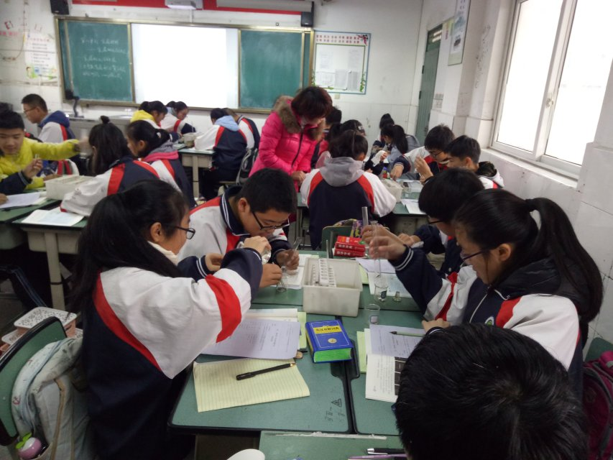
学员徐小兰正在巡视学生的分组实验

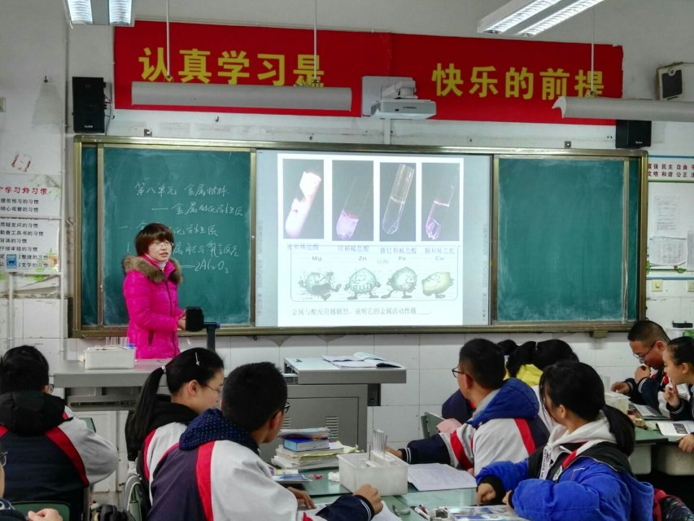
学员徐小兰正在进行授课——分析四种金属与酸反应的现象

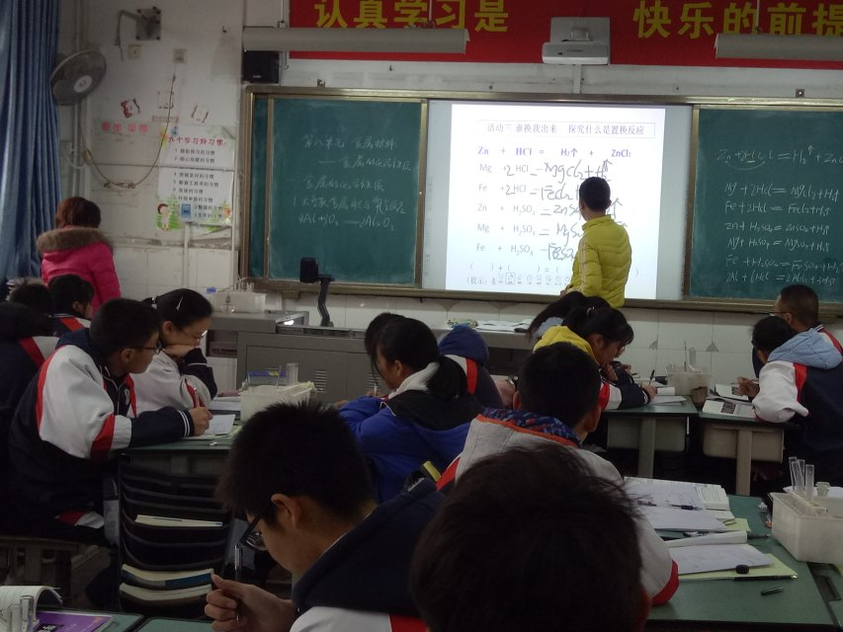

学生上黑板书写化学方程式

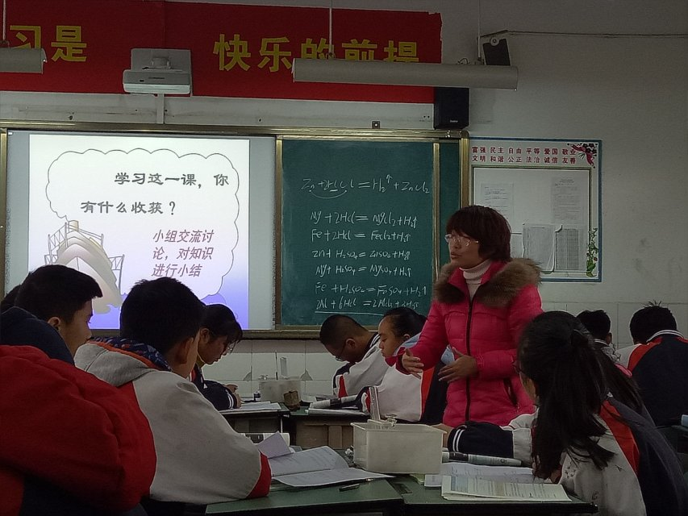
学员徐小兰正在进行授课——组织学生进行知识小结
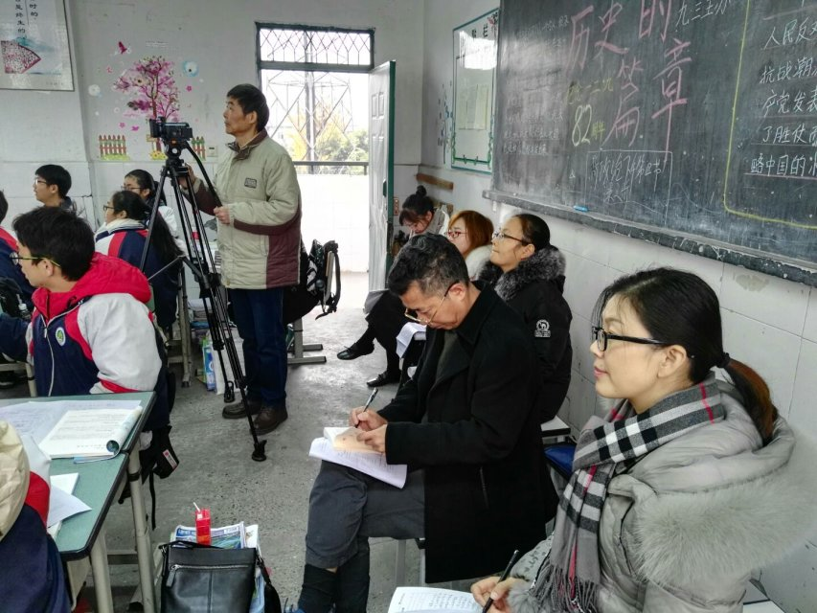
双流区高中化学教研员文友贵和工作室成员正在听课

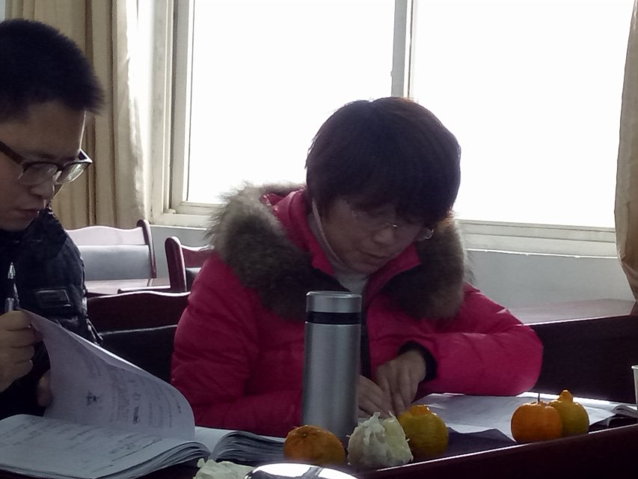
学员徐小兰对本节课进行说课
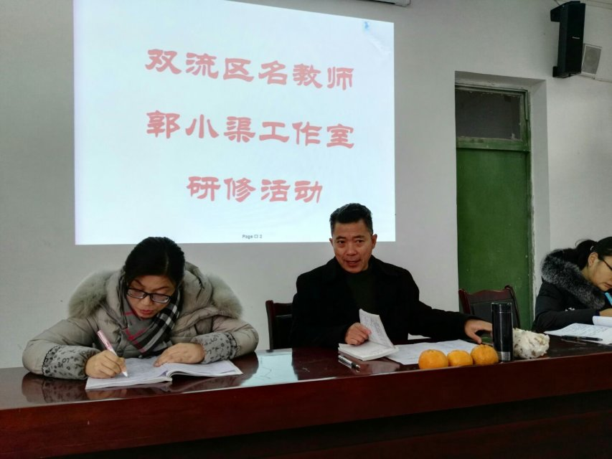
双流区高中化学教研员文友贵对学员徐小兰的课进行评价，同时指导并修正不足之处。

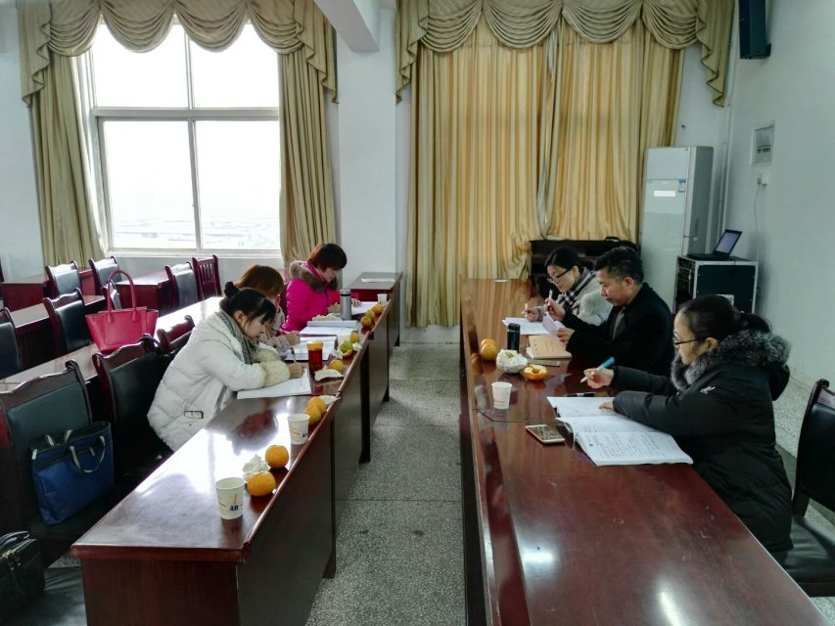
名师郭小渠工作室成员对学员徐小兰的课进行评课

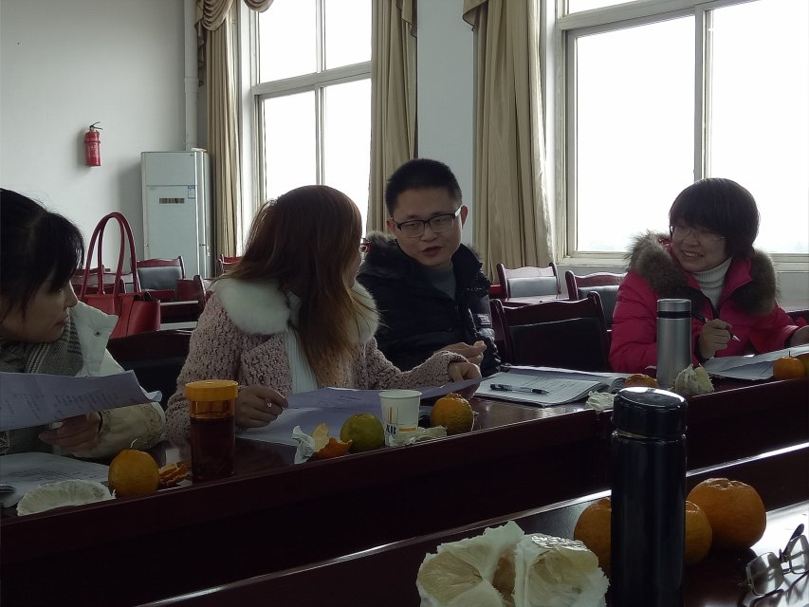
名师郭小渠工作室成员积极讨论如何更好的设计本节课

本次评课活动大家表现的非常积极，点评非常到位。工作室成员也对本节课从多方位进行评价，肯定了授课教师的亮点，同时指出不足之处，并给予更好的建议。双流区高中化学教研员文友贵点评后，直指不足之处，并保留优点的同时给予指导和修正，形成更完美、更高效的教学设计思路。评完课后学员收获颇多，充分体现本次活动的意义。

